­­­­­­­





گزارش تحلیلی بازار جهانی

فروردین 1404

سینا یوسفی پاسندی

|  |  |
| --- | --- |
| صفحه | فهرست مطالب |

1- اخبار کوتاه از رویدادهای ماه گذشته 5

1-1-آسیا 5

افزایش تولید پلی‌اتیلن چین در ماه مارس با راه‌اندازی مجتمع‌های جدید 5

امضای تفاهم نامه همکاری سینوپک و آرامکو برای توسعه پالایشگاه ینبع در عربستان سعودی 5

تعطیلی واحد کراکر اتیلن ماروزن ژاپن ناشی از افزایش ظرفیت‌ها در چین 5

1-2-آمریکا 6

کاهش چشم‌انداز جهانی خودرو به دلیل تعرفه‌ها، توسط موسسه رتبه‌بندی فیچ 6

رکود کم‌سابقه در بازار مواد شیمیایی برزیل با رسیدن ظرفیت غیرفعال صنعت به 40 درصد 6

1-3-اروپا 6

پیش‌بینی کندشدن رشد بخش خصوصی منطقه یورو با وجود ترس از تعرفه‌ها 6

قرارداد BASF با شرکت بازیافت Braven بمنظور خرید روغن پیرولیز 7

خریداری Preem توسط VARO Energy شرکت تولیدکننده سوخت‌های زیستی پیشرفته 7

4-1- آفریقا 8

راه‌اندازی واحد پلی‌پروپیلن دانگوته در نیجریه 8

2- بررسی روند قیمتی محصولات پتروشیمی 8

2-1- آسیا 8

ثبات قیمت های پلی اتیلن گرید لوله در چین در هفته انتهایی ماه آوریل 8

کاهش پیشنهادات قیمت LLDPE و HDPE اندونزی در نیمه اول ماه آوریل 9

کاهش قیمت‌های فنول شرق چین توسط سینوپک 9

کاهش قیمت تولوئن آسیا به پایین‌ترین حد چند ساله خود 9

تثبیت قیمت های PVC ماه مه شمال شرقی آسیا 10

2-2-آمریکا 10

کاهش قراردادهای ماه آوریل سیکلوهگزان ایالات متحده 10

افزایش قیمت MMA ایالات متحده در ماه آوریل توسط Roehm 10

2-3- اروپا 11

تثبیت قیمت نقدی انیدرید فتالیک مایع و پرک اروپا در انتهای ماه آوریل 11

کاهش قیمت‌های نقدی دی‌اتیلن‌گلایکول (DEG) و ثبات قیمت‌های TEG اروپا 11

کاهش قیمت‌های نقدی بوتاک ناشی از تقاضای پایین 11

تاثیر جنگ تعرفه‌ای بر بازار پتروشیمی آسیا 12

تعرفه‌های خودرو 13

آسیب جنگ تجاری تعرفه‌ای به تقاضای پلی پروپیلن چین 15

برنامه‌ریزی شرکت OMV اتریش جهت ساخت مجتمع بازیافت مواد شیمیایی در مقیاس بزرگ 17

مواجهه بازار دی‌اکسید تیتانیوم با افزایش قیمت‌ها، فشار هزینه‌ها و خطر کاهش تولید 18

وضعیت فعلی و چشم‌انداز کوتاه‌مدت بازار جهانی محصولات پتروشیمی 19

الفین‌ها (اتیلن و پروپیلن) 20

وضعیت فعلی 20

چشم‌انداز کوتاه‌مدت 20

ابعاد منطقه‌ای (آسیا به‌ویژه چین) 21

خاورمیانه 21

اروپا 22

آمریکا (آمریکای شمالی) 22

آروماتیک‌ها (بنزن، پارازایلین و ...) 23

وضعیت فعلی 23

چشم‌انداز کوتاه‌مدت 23

ابعاد منطقه‌ای 24

آسیا 24

خاورمیانه 24

اروپا 25

آمریکا 25

# 1- اخبار کوتاه از رویدادهای ماه گذشته

## 1-1-آسیا

## افزایش تولید پلی‌اتیلن چین در ماه مارس با راه‌اندازی مجتمع‌های جدید

داده‌های ICIS نشان می‌دهد که با راه‌اندازی برخی مجتمع‌های جدید، تولید پلی‌اتیلن چین در ماه مارس با 9/11 درصد افزایش ماهانه به حدود 67/2 میلیون تن رسیده است. تولید داخلی پلی‌اتیلن در ماه مارس نسبت به ماه مشابه سال گذشته 7/11 درصد افزایش یافته است. تولید داخلی LDPE در این ماه به ۳۰۴ هزار تن رسید، در حالی که تولید LLDPE حدود 25/1 میلیون تن و تولید پلی‌اتیلن سنگین HDPE، 12/1 میلیون تن بود.

## امضای تفاهم نامه همکاری سینوپک و آرامکو برای توسعه پالایشگاه ینبع در عربستان سعودی

شرکت‌های آرامکوی سعودی و سینوپک چین برای ساخت یک مجتمع پتروشیمی در ینبع، عربستان سعودی توافق کرده‌اند. این طرح توسعه شامل احداث یک مجتمع جدید با ظرفیت تولید سالانه 8/1 میلیون تن اتیلن و مشتقات آن و همچنین یک مجتمع دیگر با ظرفیت تولید 5/1 میلیون تن انواع محصولات آروماتیک و مشتقات آن خواهد بود.

## تعطیلی واحد کراکر اتیلن ماروزن ژاپن ناشی از افزایش ظرفیت‌ها در چین

شرکت پتروشیمی ماروزن ژاپن تصمیم گرفته است تا پایان سال مالی این شرکت، مجتمع کراکر اتیلن خود در چیبا ژاپن را تعطیل کند و تولید خود را در مجمع کی‌یواتیلن، سرمایه‌گذاری مشترک خود با سومیتومو کمیکال، متمرکز کند. این شرکت‌ها دلیل تعطیلی را ظرفیت بیش از حد مجتمع‌های بزرگ جدید در چین و کاهش تقاضای اتیلن در ژاپن عنوان کرده. مجتمع ماروزن حدود ۵۲۵ هزار تن در سال ظرفیت تولید دارد. کی‌یواتیلن بزرگترین و پیشرفته‌ترین مجتمع کراکر در ژاپن را دارد و ظرفیت تولید سالیانه آن ۷۶۸ هزار تن است.

## 1-2-آمریکا

## کاهش چشم‌انداز جهانی خودرو توسط موسسه رتبه‌بندی فیچ

موسسه رتبه‌بندی فیچ، چشم‌انداز جهانی بخش خودرو خود را از «خنثی» به «رو به وخامت» تعدیل کرد. این موسسه پیش‌بینی فروش خودرو در ایالات متحده را به دلیل تعرفه‌های اعمالی این کشور بر واردات خودرو، 7/6 درصد کاهش داد و از 3/16 میلیون دستگاه به 2/15 میلیون دستگاه رساند. طبق اعلام فیچ، «تعرفه‌ها احتمالاً منجر به کاهش تولید و افزایش هزینه‌ها می‌شوند و به طور بالقوه سودآوری صادرکنندگان را افزایش می‌دهند». در 26 مارس، ایالات متحده تعرفه 25 درصدی را بر تمام خودروهای وارداتی و برخی قطعات خودرو اعمال کرد که از 2 آوریل به اجرا درآمد.

## رکود کم‌سابقه در بازار مواد شیمیایی برزیل با رسیدن ظرفیت غیرفعال صنعت به 40 درصد

گروه تجاری ابیکوئیم برزیل اعلام کرد که صنعت مواد شیمیایی برزیل با بدترین عملکرد خود در 30 سال گذشته روبرو است، به طوری که شرکت‌های تولیدکننده این بخش در ماه‌های ژانویه و فوریه تنها با 60 درصد ظرفیت نصب شده فعالیت می‌کنند. طبق گزارش این موسسه، تمام شاخص‌های کلیدی در دوره دو ماهه، نسبت به سال گذشته، کاهش نشان دادند. بخش‌های تولید 6/5 درصد، فروش داخلی 8/0 درصد و تقاضای داخی برای محصولات شیمیایی صنعتی در برزیل 4 درصد کاهش داشتند.

## 1-3-اروپا

## پیش‌بینی کندی رشد بخش خصوصی منطقه یورو با وجود ترس از تعرفه‌ها

ترس از تأثیر تعرفه‌ها بر بخش تجارت، حرکت بخش خصوصی در منطقه یورو را با کندی مواجه کرده است. کاهش سفارش‌های جدید در بازار بریتانیا و کاهش اعتماد در سراسر اروپا، باعث کندی در بازارها شده است. شاخص مدیران خرید (PMI) منطقه یورو از 9/50 واحد در ماه مارس به 1/50 واحد در ماه آوریل کاهش یافت که همچنان در محدوده رشد است، اما نزدیک به شرایط رکود اقتصادی است. شاخص PMI زیر 50 نشان دهنده شرایط انقباضی است.

## قرارداد BASF با شرکت بازیافت Braven بمنظورخرید روغن پیرولیز

شرکت Braven Environmental LLC (یونکرز، نیویورک) با BASF یک قرارداد بلندمدت برای تأمین روغن پیرولیز تولیدشده از پلاستیک ضایعاتی در یک مرکز بازیافت پیشرفته که Braven قصد دارد در تکسارکانا تگزاس راه‌اندازی کند، امضا کرده است. طبق اعلام BASF، روغن پیرولیز به عنوان خوراک چرخشی در مجتمع پتروشیمی BASF TotalEnergies در پورت آرتور تگزاس استفاده خواهد شد. در ماه اکتبر ۲۰۲۴، شرکت Braven همچنین یک قرارداد بلندمدت برای دریافت روغن پیرولیز با شرکتChevron Phillips Chemical امضا کرد.

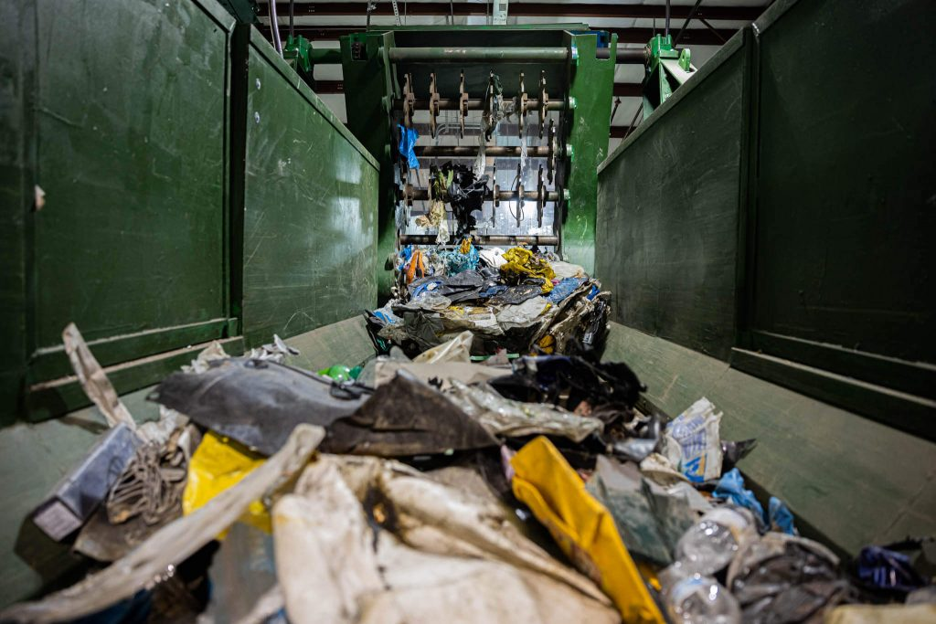

## خریداری Preem توسط VARO Energy شرکت تولیدکننده سوخت‌های زیستی پیشرفته

شرکت VARO Energy که دفتر مرکزی آن در سوئیس است، شرکت انرژی سوئدی Preem، متخصص در تولید سوخت‌های زیستی را با مبلغی نامشخص خریداری کرده است. این شرکت در سراسر شمال غربی اروپا فعالیت دارد. محل استقرار شرکت Preem در اسکاندیناوی یکی از عوامل تعیین‌کننده در خرید Varo بود. این خرید به VARO اجازه می‌دهد تا به ظرفیت تولید سوخت‌های تجدیدپذیر فعلی شرکت Preem که ۴۰۰ هزار تن در سال است و در دو مجتمع تولیدی در سوئد تقسیم شده است، دسترسی داشته باشد.

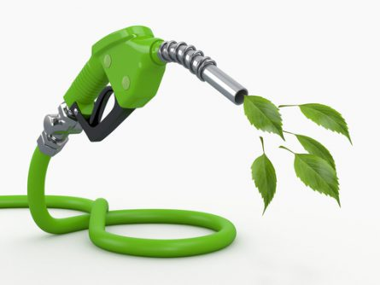

## 4-1- آفریقا

## راه‌اندازی واحد پلی‌پروپیلن دانگوته در نیجریه

به گزارش S&P Global Commodity Insights، مجتمع جدید پتروپالایشی گروه دانگوته در لکی، نزدیک لاگوس نیجریه، مراحل راه‌اندازی واحد تولید پلی‌پروپیلن خود را آغاز کرده است. ساخت واحد پلی‌پروپیلن دانگوته با ظرفیت 830 هزار تن در سال، از ماه ژانویه 2024 آغاز شد. پس از بهره‌برداری کامل، مجتمع پلی‌پروپیلن دانگوته بزرگترین مجتمع پلی‌پروپیلن آفریقا خواهد بود. این مجتمع شامل دو خط تولید با ظرفیت‌های سالانه 500 و 330 هزار تن است.

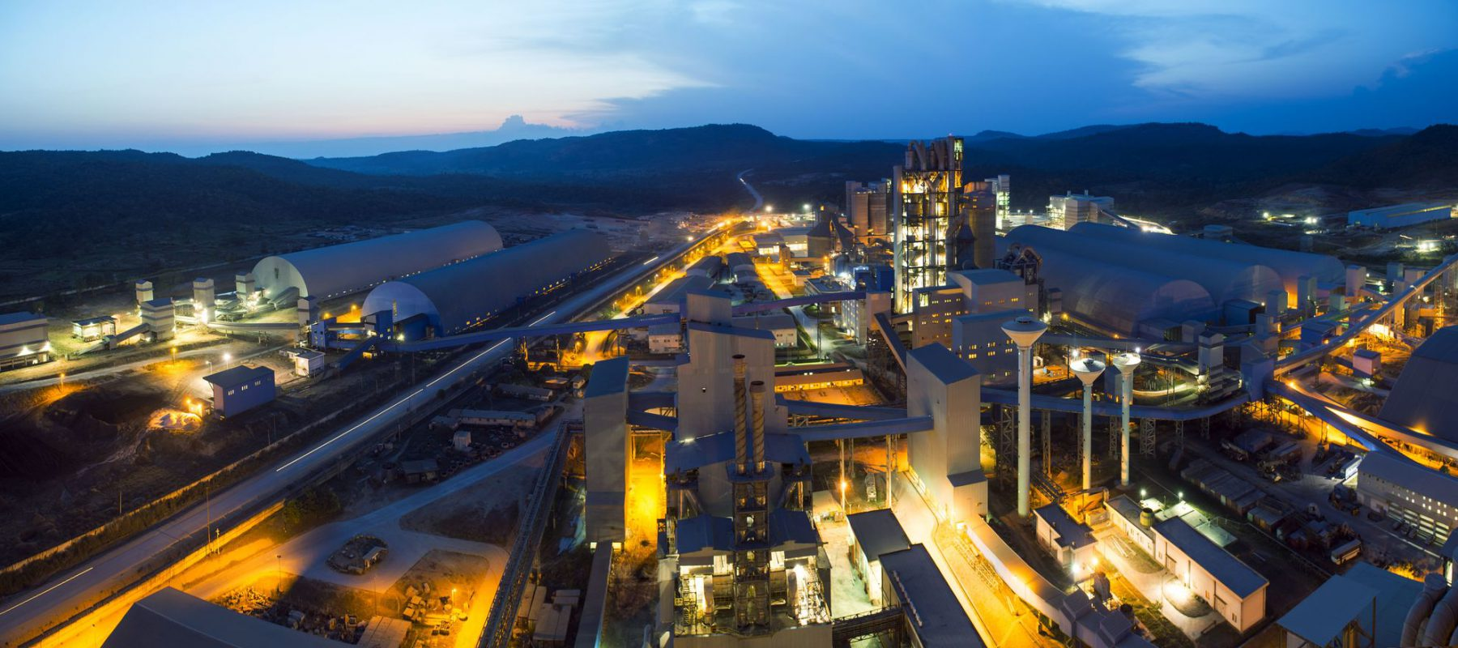

# 2- بررسی روند قیمتی محصولات پتروشیمی

## 2-1- آسیا

## ثبات قیمت های پلی اتیلن گرید لوله در چین در هفته انتهایی ماه آوریل

بحث‌های قیمتی محصول پلی‌اتیلن گرید لوله چین در هفته منتهی به 24 آوریل عمدتاً ثابت بود. در بازار واردات این کشور، پیشنهادات برای پلی‌اتیلن گرید مشکی ۱۰۰ (کاربرد در لوله‌های گاز) حدود ۱۰۶۰ تا ۱۰۸۰ دلار در هر تن CFR چین گزارش شدند.

## کاهش پیشنهادات قیمت LLDPE و HDPE اندونزی در نیمه اول ماه آوریل

یک تأمین‌کننده بزرگ اندونزیایی پیشنهادات تحویل محموله‌های نقدی LLDPE و HDPE برای مشتریان محلی خود در نیمه اول ماه آوریل را کاهش داد. این تأمین‌کننده در ۷ آوریل پیشنهادات LLDPE اندونزی را 14/1 دلار در هر کیلوگرم (DEL Java) اعلام کرد، در حالی که قیمت‌های اعلام شده در ۲۹ مارس 16/1 دلار در هر کیلوگرم بود. قیمت‌های پیشنهادی ۷ آوریل گرید فیلم HDPE در جاوا نیز 11/1 دلار در هر کیلوگرم اعلام شد، در حالی که قیمت پیشنهادی در ۲۹ مارس 13/1 دلار در هر کیلوگرم بودند.

## کاهش قیمت‌های فنول شرق چین توسط سینوپک

به گزارش ICIS، سینوپک، تولیدکننده بزرگ چینی، در ۸ آوریل پیشنهادهای داخلی فنول در شرق چین را کاهش داد. این شرکت قیمت‌های فنول را ۶۰۰ یوان در هر تن کاهش داده و به ۶۷۰۰ یوان در هر تن (EXW) رسانده است. این شرکت دولتی پیش از این در ۲۶ مارس قیمت‌های فنول را ۳۰۰ یوان در هر تن کاهش داده و به ۷۳۰۰ یوان در هر تن (EXW) رسانده بود. با وجود تشدید جنگ تجاری، قیمت‌های نقدی فنول پس از کاهش شدید قیمت بنزن به عنوان ماده اولیه، شاهد افت قیمت بوده‌اند.

## کاهش قیمت تولوئن آسیا به پایین‌ترین حد چند ساله خود

بازارهای نقدی تولوئن آسیا با کاهش شدید بحث‌های خرید و فروش، که ناشی از ترس تأثیر تعرفه‌های ایالات متحده برای تقاضا بود، به پایین‌ترین حد چند ساله خود رسیدند. قیمت محموله‌های بارگیری شده فوب کره جنوبی در نیمه اول ماه مه، ۶۰۵ تا ۶۱۰ دلار در هر تن گزارش شدند. معاملات نقدی نسبت به قیمت قبلی در ۴ آوریل، بیش از ۷۰ دلار در هر تن کاهش یافت. این کاهش ۱۰ درصدی، قیمت‌های FOB کره جنوبی را به پایین‌ترین حد خود از فوریه ۲۰۲۱ رساند.

## تثبیت قیمت های PVC ماه مه شمال شرقی آسیا

یک تولیدکننده بزرگ PVC در آسیای شمال شرقی، قیمت‌های پیشنهادی تحویل محموله های ماه مه خود به هند را تغییر داد. قیمت پیشنهادی فعلی ۷۰۰ دلار در هر تن CFR هند است. پیش از این در ماه آوریل ۲۰۲۵، قیمت‌های پیشنهادی ۴۰ دلار در هر تن کاهش یافت و به ۷۰۰ دلار در هر تن CFR هند رسید که به گفته تاجران، پایین‌ترین سطح از سال ۲۰۱۴ بوده است. انتظار می‌رود که جذب محموله‌های ماه مه توسط هند، به دلیل تعطیلی مجتمع‌ها و سطح پایین موجودی‌ها، افزایش یابد.

## 2-2-آمریکا

## کاهش قراردادهای ماه آوریل سیکلوهگزان ایالات متحده

قیمت قرارداد سیکلوهگزان (CX) ایالات متحده برای ماه آوریل نسبت به ماه مارس ۱۴ درصد کاهش یافته است. قیمت قرارداد CX ایالات متحده بر اساس فرمول و تسویه حساب ماهانه قرارداد بنزن و قیمت روزانه گاز محاسبه می‌شود. قرارداد بنزن ایالات متحده برای ماه آوریل ۵۹ سنت در هر گالن(156/0 دلار در هر لیتر)کاهش یافت. قیمت گاز طبیعی ایالات متحده از ۲۸ فوریه با افزایش قیمت قرارداد هنری هاب در بورس NYMEX، 13/0 دلار در هر MMBtu افزایش یافت.

## افزایش قیمت MMA ایالات متحده در ماه آوریل توسط Roehm

به گفته منابع بازار، Roehm به دنبال افزایش قیمت ۵ سنت در هر پوند (۱۱۰ دلار در هر تن) برای متیل متاکریلات(MMA) و اسید متاکریلیک گلاسیال(GMAA) آمریکای شمالی خود است که از اول آوریل اعمال می‌شود. فعالان اقتصادی در حال بررسی سناریوهای متعدد پس از تعرفه‌ها هستند، زیرا این امر می‌تواند شوکی به اقتصاد جهانی وارد کند و باعث آسیب بیشتر به تقاضا شود.

## 2-3- اروپا

## تثبیت قیمت نقدی انیدرید فتالیک مایع و پرک اروپا در انتهای ماه آوریل

بازار انیدریدفتالیک (PA) در اروپا همچنان از تقاضای ضعیف رنج می‌برد که ناشی از وضعیت نابسامان اقتصاد جهانی و تشدید آن به دلیل عدم افزایش فصلی معمول در تقاضای صنایع پایین‌دستی است. قیمت‌های PA مایع در محدوده 1،190 تا 1،215 یورو در هر تن FD شمال غرب اروپا ارزیابی شدند. قیمت‌های PA پرک نیز در محدوده 1،215 تا 1،315 یورو در هر تن FD شمال غرب اروپا قرار داشتند.

## کاهش قیمت‌های نقدی دی‌اتیلن‌گلایکول (DEG) وثبات قیمت‌های TEG اروپا

قیمت‌های نقدی دی‌اتیلن‌گلایکول (DEG) هفته انتهایی ماه آوریل اروپا به دلیل وجود مواد اولیه مازاد تقاضا و همچنین بمنظور پوشش تقاضای بسیار کم فعلی، کاهش یافت. ارزش محموله‌های کامیونی دی‌اتیلن‌گلایکول شاهد افت بود و به 750 تا 780 یورو در هر تن FCA شمال غرب اروپا رسید. قیمت‌های عمده CIF دی‌اتیلن‌گلایکول روتردام نیز به700 تا 720 یورو در هر تن کاهش یافت. شرایط تقاضا به دلیل وجود مقدار مازاد DEG در بازار خوب نیست.

## کاهش قیمت‌های نقدی بوتیل استات) بوتاک( ناشی از تقاضای پایین

قیمت‌های نقدی بوتیل استات(بوتاک) در اروپا کاهش یافت، که عمدتاً ناشی از تقاضای ضعیف در قراردادهای نقدی و دسترسی به محموله‌های وارداتی با قیمت پایین‌تر از چین بود. قیمت‌های تحویل رایگان بوتاک بنادر شمال غرب اروپا از محدوه ۱،۲۳۰ تا ۱،۲۹۰ یورو در هر تن به محدوده ۱،۲۰۰ تا ۱،۲۷۰ یورو در هر تن کاهش یافت. فروشندگان همچنان با کاهش تقاضا مواجه هستند و انتظار دارند فصل سنتی افزایش فعالیت‌های پوشش‌دهی به عنوان مهمترین صنعت پایین دستی این محصول و با وجود نااطمینانی‌های ناشی از جنگ تجاری تعرفه‌‌ای ایالات متحده، با رکود مواجه شود. عرضه در اروپا همچنان کافی است و هیچ مشکل عمده‌ای در تولید یا لجستیک گزارش نشده است.

# تاثیر جنگ تعرفه‌ای بر بازار پتروشیمی آسیا

در حالی که بازارهای مالی و کالایی عمدتاً درگیر تعرفه‌های متقابل قریب‌الوقوع ایالات متحده شده‌اند تقاضای محصولات پتروشیمی در آسیا با وجود شرایط مازاد عرضه پس از ماه رمضان، در ابتدای ماه آوریل همچنان ضعیف است و قیمت اکثر محصولات در ماه مارس کاهش یافته است.

در حال حاضر، با توجه به تعرفه‌های متقابل اعلام شده ترامپ شرایط عدم قطعیت‌ بر بازارها حاکم شده است. این تعرفه‌ها با هدف کاهش کسری تجاری ایالات متحده با شرکای تجاری اصلی آن وضع شده‌اند.

بزرگترین اقتصاد جهان، بزرگترین شریک تجاری اکثر کشورهای آسیا، از جمله چین، ژاپن و هند است. به گفته تحلیلگران ICIS، در بازارهای پتروشیمی آسیا، سه ماهه دوم معمولاً فصل اوج تقاضا در منطقه است، اما این روند با نگرانی‌های فزاینده در مورد جنگ تجاری جهانی، کاهش می‌یابد.

در حالی که فعالیت بازار در جنوب شرقی آسیا در طول ماه رمضان کاهش یافت، انتظار می‌رفت قیمت‌های ماه مارس در منطقه کاهش یابد و به دنبال کاهش نفت خام بالادستی باشد، زیرا تعرفه‌های ایالات متحده می‌تواند اقتصادها را بیشتر تضعیف کند.

در بازار چین قیمت 4،1-بوتان‌دی‌ال(BDO)، با وجود راه‌اندازی چهار مجتمع جدید و تقاضای ضعیف، کاهش یافته است. صادرات چین نیز با وجود تقاضای ضعیف‌ در کره جنوبی، کاهش داشته است. صنایع پایین‌دستی بازار پلی‌بوتیلن‌ترفتالات(PBT) با تقاضای ضعیف از هند روبرو است. در بازارهای پلی‌استایرن و پلی‌استایرن انبساطی(EPS)، قیمت‌ها به دلیل تضعیف بازارهای مونومر استایرن به عنوان خوراک، کاهش یافتند.

در همین حال، الکل‌های چرب روند نزولی عمومی اکثر محصولات شیمیایی را به چالش کشیدند و قیمت‌های آنها از افزایش قیمت روغن هسته پالم (PKO) به عنوان خوراک، که شاهد تقاضای قوی در مجتمع‌های صنایع پایین‌دستی بودند، پیروی می‌کرد. انتظار می‌رود در سال ۲۰۲۵، در مجموع ۷۰۰ هزار تن در سال به ظرفیت تولید الکل چرب در این منطقه اضافه شود و قرار است سه مجتمع جدید با ظرفیت ترکیبی ۳۹۰ هزار تن در نیمه دوم سال در اندونزی به بهره‌برداری برسند. در نیمه اول سال نیز، سه مجتمع موجود در مالزی، اندونزی و چین در مجموع ظرفیت‌های خود را به میزان ۳۱۰ هزار تن در سال افزایش می‌دهند.

## تعرفه‌های خودرو

از ۳ آوریل، انتظار می‌رود تعرفه‌های ۲۵ درصدی ایالات متحده بر تمام خودروهای ساخت خارج اعمال شود که به ژاپن و کره جنوبی ضربه سختی خواهد زد، زیرا این اقتصادهای بسیار توسعه یافته صنعتی در شمال شرق آسیا، صادرکنندگان اصلی خودرو به ایالات متحده هستند. طبق گزارش موسسه Nomura Global Markets Research ژاپن، در سال ۲۰۲۴، ایالات متحده 39/1میلیون دستگاه خودروی سبک از کره جنوبی و 31/1 میلیون دستگاه از ژاپن وارد کرد.

در ۲۸ مارس، رهبران صنعت خودروسازی کره جنوبی از دولت خواستند تا اقداماتی را برای کاهش تأثیر مورد انتظار تعرفه‌های ایالات متحده انجام دهد. آنها از دولت درخواست اقدامات متقابل مختلفی مانند بودجه تثبیت مدیریت اضطراری برای شرکت‌های قطعه‌سازی که با مشکلات تجاری روبرو خواهند شد را داشتند. طبق داده‌های انجمن تجارت بین‌المللی کره (KITA)، در سال ۲۰۲۴، بیش از ۴۹ درصد از کل صادرات خودرو کره جنوبی به ارزش بیش از 7/34 میلیارد دلار و معادل 27 درصد از کل صادرات این کشور به ایالات متحده ارسال شده است.

## کاهش تولید

کاهش تولید به عنوان پیامد مستقیم تعرفه‌های خودرو ایالات متحده، تقاضای صنعت پتروشیمی را بیشتر تحت تأثیر قرار خواهد داد. صنعت خودرو یکی از مهمترین محرک‌های تقاضا برای مواد شیمیایی، به ویژه پلی‌پروپیلن، نایلون، پلی‌استایرن، بوتادین و لاستیک استایرن بوتادین (SBR) است.

تولید در سراسر آسیا به استثنای چین، با کاهش مواجه شده است، جایی که فعالیت مجتمع‌ها در ماه مارس به بالاترین حد خود در یک سال گذشته یعنی 5/50 واحد رسید که نسبت به 2/50 واحد در ماه فوریه افزایش یافته است. چین، دومین اقتصاد بزرگ جهان پس از ایالات متحده، در ماه فوریه با ۱۰ درصد تعرفه اضافی و در ماه مارس امسال نیز با ۱۰ درصد تعرفه اعمالی دیگر از سوی ایالات متحده جریمه شد. در طول دوره اول ریاست جمهوری ترامپ (۲۰۱۷-۲۰۲۱)، ایالات متحده جنگ تجاری با چین را آغاز کرد.

فعالیت کلی تولید در ژاپن و کره جنوبی نیز در ماه مارس در حالت انقباضی بود و شاخص مدیران خرید (PMI) زیر۵۰ قرار داشت. طبق نظرسنجی au Jibun Bank، ژاپن - که چهارمین اقتصاد بزرگ جهان است - شاخص PMI تولیدی ماه مارس را 4/48 واحد ثبت کرد که نسبت به ۴۹ واحد در ماه قبل کاهش یافته است. شاخص PMI کره جنوبی نیز از 9/49 در ماه مارس به 1/49 در ماه فوریه کاهش یافت. ­­­­­­

برای اقتصادهای آسه‌آن، شاخص PMI همچنان در حالت انبساطی قرار دارد، اما طبق داده‌هایS&P Global، این عدد از 5/51 واحد در ماه فوریه به 8/50 واحد در ماه مارس کاهش یافت. در جنوب شرقی آسیا، تایلند سهم خود را از مشکلات دارد و احتمالاً صنعت گردشگری آن از زلزله 7/7 ریشتری که در ۲۸ مارس میانمار را لرزاند، ضربه خواهد خورد. ویتنام تعرفه‌های واردات محصولات آمریکایی مانند اتانول، گاز طبیعی مایع (LNG) و خودرو را کاهش داده است، در حالی که در 31 مارس، در تلاش برای تشویق واردات بیشتر از آمریکا، تعرفه اتان را به صفر رساند. مازاد تجاری ویتنام با ایالات متحده، پس از چین و مکزیک، سومین رتبه را در بین تمام کشورها دارد.

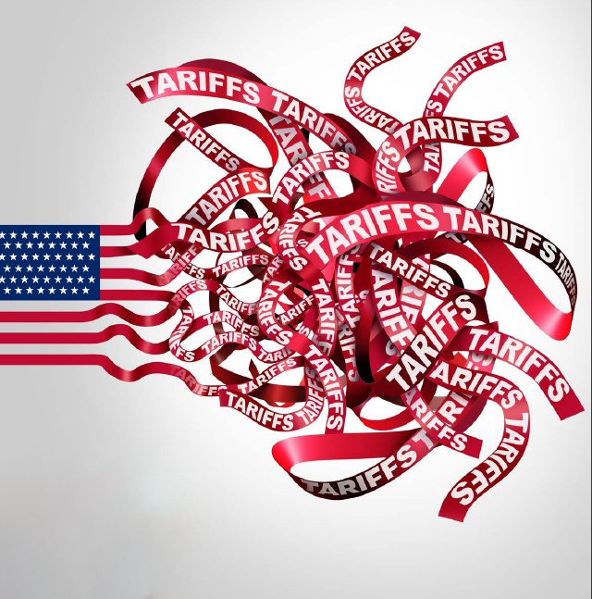

# آسیب جنگ تجاری تعرفه‌ای بر تقاضای پلی پروپیلن چین

سفارشات صادراتی محصولات پلاستیکی ویتنام ممکن است کاهش یابد که این امر تقاضای پلی پروپیلن از چین را نیز کاهش خواهد داد. با تشدید جنگ تجاری ایالات متحده و چین، انتظار می‌رود که تأثیر آن بر تقاضای پلی‌پروپیلن چین بیشتر از عرضه آن باشد. تعرفه‌های متقابل ایالات متحده در 9 آوریل اعمال شد، اما ساعاتی بعد، سطوح بالاتر به مدت 90 روز متوقف شد و تعرفه‌ها را برای کشورهای هدف اولیه به 10 درصد رساند، به استثنای چین که تعرفه در آن به 125 درصد افزایش یافت. چین هم قصد داشت 84 درصد تعرفه تلافی‌جویانه علیه ایالات متحده را از 10 آوریل اعمال کند.

تجارت پلی‌پروپیلن چین با ایالات‌متحده ناچیز است. طبق پایگاه داده عرضه و تقاضای ICIS، در سال 2024، چین حدود 39 هزار تن پلی‌پروپیلن از ایالات‌متحده وارد کرد که یک درصد از کل واردات پلی‌پروپیلن آن را تشکیل می‌دهد. در همین حال، چین ۸ هزار تن پلی‌پروپیلن به ایالات متحده صادر کرد که 3/0 درصد از کل صادرات این ماده را تشکیل می‌دهد.

به گفته کارشناسان با وجود جنگ تعرفه‌ای، صادرات پلی‌پروپیلن و محصولات پلاستیکی چین ممکن است کاهش یابد. در سال ۲۰۲۴، صادرات پلی‌پروپیلن چین با ۸۴ درصد افزایش به 41/2 میلیون تن رسید که نیمی از حجم کل آن به آسیا و اقیانوسیه اختصاص داشت. داده‌های ICIS نشان می‌دهد که آمریکای لاتین و آفریقا نیز به عنوان مقاصد اصلی پلی‌پروپیلن چین بودند.

در آخرین تعرفه‌های متقابل اعمال شده توسط ایالات متحده، ویتنام، تایلند، اندونزی و بنگلادش با تعرفه متقابل ۳۲ تا ۴۶ درصد مواجه شدند که مقاصد اصلی صادرات پلی‌پروپیلن چین هستند. در میان آنها، ویتنام بزرگترین مقصد صادرات پلی‌پروپیلن چین است که ۱۶ درصد از کل حجم صادرات این محصول در سال ۲۰۲۴ را تشکیل می‌دهد.

طبق یادداشتی از موسسه UOB Global Economics & Markets Research سنگاپور در ۷ آوریل، ۹۰ درصد از تولید ناخالص داخلی ویتنام را صادرات تشکیل می‌دهد و صادرات به ایالات متحده ۳۰ درصد از آن را شامل می شود که این کشور را در برابر محدودیت‌های تجاری بسیار آسیب‌پذیر می‌کند.

پیش از اعلام توقف ۹۰ روزه در تعرفه‌های بالاتر ایالات متحده، موسسه UOB کاهش ۲۰ درصدی صادرات ویتنام به ایالات متحده را برای امسال در نظر گرفت و پیش‌بینی خود را برای رشد تولید ناخالص داخلی ویتنام در سال ۲۰۲۵ به ۶ درصد کاهش داد که نسبت به پیش‌بینی قبلی خود یک درصد کاهش داشته است.

مذاکراتی بین ایالات متحده و ویتنام برای جلوگیری از تهدید تعرفه بر اقتصاد ویتنام در حال انجام است. خریداران PP ویتنامی عمدتاً در کوتاه مدت محتاط و منتظر اطلاعات بیشتر هستند. از سوی دیگر، صادرات محصولات پلاستیکی چین نیز به دلیل تعرفه‌های بالاتر از سوی ایالات متحده، که یکی از بازارهای اصلی آن است، کاهش خواهد یافت. در همین حال، اقدامات متقابل چین در برابر تعرفه‌های متقابل ایالات متحده، هزینه‌های مجتمع‌های PDH را به میزان قابل توجهی افزایش می‌دهد. پلی‌پروپیلن تولید شده از طریق مسیر PDH حدود ۱۹ درصد از کل ظرفیت پلی‌پروپیلن چین را تشکیل می‌دهد.

ایالات متحده منبع اصلی واردات LPG برای چین است. در سال ۲۰۲۴، چین 18 میلیون تن LPG از ایالات متحده وارد کرد که ۵۱ درصد از کل حجم واردات محصول LPG این کشور را تشکیل می‌دهد. به گفته برخی از تولیدکنندگان، اگر این سیاست طبق برنامه در ۱۰ آوریل اجرا شود، برخی از مجتمع‌های PDH در چین ممکن است تعطیل یا مجبور شوند با نرخ‌های کاهش یافته فعالیت کنند. مجتمع‌های PDH چین با ظرفیت ترکیبی پروپیلن ۲۲ میلیون تن در سال، در حال حاضر با حدود ۶۸ درصد از ظرفیت خود کار می‌کنند. بیش از ۸ میلیون تن از کل پروپیلن تولید شده از طریق PDH به تولید PP اختصاص دارد.

با این حال، قیمت نفت خام و نفتا اخیراً به طور قابل توجهی کاهش یافته است. کاهش هزینه ممکن است نرخ تولید کراکرها را افزایش دهد و باعث شود کاهش عرضه مجتمع‌های PDH را جبران کند. اگرچه ممکن است عرضه پلی‌پروپیلن چین به دلیل هزینه‌های بالاتر از مسیر واحدهای PDH کاهش یابد، اما با توجه به چشم‌انداز اقتصادی تیره و تار، کاهش تقاضا نیز بیشتر خواهد بود.

# برنامه‌ریزی شرکت OMV اتریش جهت ساخت مجتمع بازیافت مواد شیمیایی در مقیاس بزرگ

شرکت OMV اتریش بودجه نوآوری اتحادیه اروپا به ارزش 6/81 میلیون یورو را برای راه‌اندازی یک مجتمع پیرولیز با ظرفیت ۲۰۰ هزار تن در سال که پلاستیک‌های ضایعاتی را در سایت پتروپالایشی یکپارچه این شرکت در شوخات اتریش، به صورت شیمیایی بازیافت خواهد کرد، دریافت کرده است. OMV در ۱۲ مارس اعلام کرد که یک توافقنامه اعطای کمک مالی با آژانس اجرایی آب و هوا، زیرساخت و محیط زیست اروپا (Cinea) برای یک نسخه صنعتی از مجتمع ReOil خود امضا کرده است.

این مجتمع ظرفیت فرآوری ۲۰۰ هزار تن در سال مخلوط پلاستیک‌های ضایعاتی را برای تولید روغن پیرولیز (pyoil) دارد که به عنوان خوراک در کراکرهای بخار برای تولید محصولات شیمیایی و پلیمرهای پایدار استفاده خواهد شد. OMV اعلام کرد که تصمیم سرمایه‌گذاری در این پروژه منوط به تأیید نهایی است و برنامه زمانی پروژه هنوز ارائه نشده است. از سال ۲۰۱۸، OMV یک مجتمع آزمایشی در Schwechat راه‌اندازی کرده است که از فناوری پیرولیز ReOil ثبت شده خود استفاده می‌کند و این کار را با یک مجتمع آزمایشی نیمه صنعتی با فناوری ReOil و با ظرفیت سالیانه ۱۶ هزار تن، در سال ۲۰۲۳ گسترش داد.

این شرکت پیش از این اعلام کرده بود که فرآیند کراکینگ حرارتی ReOil، پلاستیک‌های ضایعاتی که برای بازیافت مکانیکی مناسب نیستند را با استفاده از فشار متوسط ​​و دمای عملیاتی معمول پالایشگاه به روغن پیرولیز تبدیل می‌کند. این محصول به عنوان خوراک اولیه برای تولید پلاستیک استفاده می‌شود. OMV چشم انداز تولید پاک و بر اساس کربن خنثی تا سال ۲۰۵۰ را هدف قرار داده است.

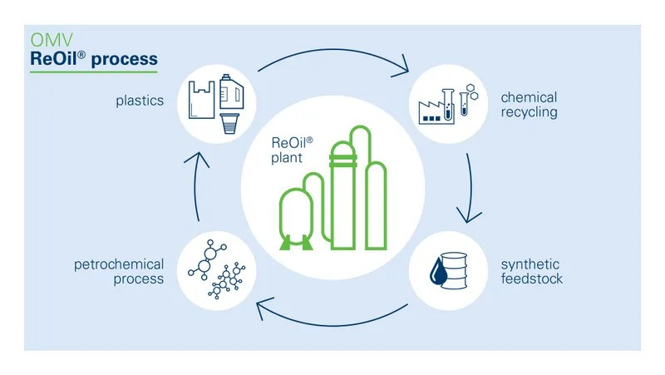

# مواجهه بازار دی‌اکسید تیتانیوم با افزایش قیمت‌ها، فشار هزینه‌ها و خطر کاهش تولید

تولیدکنندگان دی‌اکسید‌تیتانیوم(TiO2) در چین، در اواخر ماه مارس، به منظور جلوگیری از افزایش هزینه‌ها، قیمت‌ها را به صورت جداگانه افزایش دادند. به همین دلیل، انتظار می‌رود که قیمت‌های نقدی در نیمه اول ماه آوریل افزایش یابد، اما اثرات این افزایش‌ها ممکن است در اواخر ماه از بین برود.

قیمت‌های نقدی در بالاترین سطح خود در سال 2025 قرار دارند. طبق داده‌های ICIS، میانگین قیمت نقدی در 28 مارس 2،125 دلار در هر تن فوب چین بود که نسبت به هفته قبل از آن 5/12 دلار در هر تن افزایش یافت. مواقعی وجود داشت که قیمت‌های صادراتی دی‌اکسید تیتانیوم و اسید سولفوریک چین از نظر روند متفاوت بودند. با این حال، در یک دوره پنج ساله، هر دو بازار تمایل دارند که به طور نامحسوسی از یکدیگر پیروی کنند.

با توجه به اینکه قیمت‌های اسید سولفوریک داخلی چین به دلیل تقاضای بخش کود همچنان حمایت می‌شوند، انتظار می‌رود که این حمایت برای قیمت‌های TiO2 نیز وجود داشته باشد.

با این حال، تقاضای ضعیف، انتقال هزینه‌ها را برای تولیدکنندگان چینی به طور فزاینده‌ای دشوار می‌کند. وقتی این اتفاق بیفتد، ممکن است کاهش تولید رخ دهد، اگرچه گفته می‌شود برخی از تولیدکنندگان در حال حاضر این کار را انجام می‌دهند.

باید دید که آیا کاهش بیشتر تولید، خریداران نقدی را با پیشنهادهای بالاتر به بازار بازمی‌گرداند یا خیر، اما زمان برای تولیدکنندگان ممکن است رو به اتمام باشد زیرا ماه مه آغاز دوره معمول کاهش تقاضا برای این محصول است. بازار می‌تواند وارد دوره‌ای از نرخ‌های تولید نسبتاً پایین و تقاضای کند شود و چشم‌انداز آن ثابت باشد.

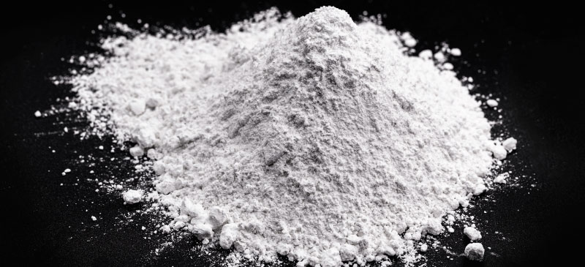

# وضعیت فعلی و چشم‌انداز کوتاه‌مدت بازار جهانی محصولات پتروشیمی

مهدی کربلایی آقابابایی – واحد کنترل تولید

در سال‌های اخیر بازار جهانی پتروشیمی با عرضه مازاد و تقاضای کمتر از انتظار مواجه بوده که باعث فشار بر قیمت‌ها و حاشیه سود تولیدکنندگان شده است. پس از افت تقاضا و تخلیه موجودی‌ها در سال 2023، نشانه‌هایی از ثبات یا بهبود ملایم تقاضا مشاهده می‌شود اما در کوتاه‌مدت (تا پایان ۲۰۲۵) تداوم ظرفیت‌های مازاد مانع از رشد قابل توجه قیمت‌ها خواهد شد.

# الفین‌ها (اتیلن و پروپیلن)

## وضعیت فعلی

بازار الفین‌ها با مازاد عرضه قابل توجه‌ای روبرو است. طی سال‌های ۲۰۱۹ تا ۲۰۲۴ حدود ۵۰ میلیون تن ظرفیت جدید اتیلن در جهان اضافه شده در حالی که رشد تقاضا تنها ۳۲ میلیون تن بوده است. به‌ویژه چین بخش عمده‌ای از این افزایش ظرفیت (نزدیک به ۴۷ درصد) را به خود اختصاص داده و برای اولین بار از ۲۰۲۱ از واردکننده به مازاد تولید رسیده است. نتیجه این شرایط، کاهش نرخ بهره‌برداری واحدهای الفین به حدود ۸۴ درصد در سال ۲۰۲۳ بوده است. قیمت اتیلن در بازارهای آسیایی و اروپا تحت فشار قرار گرفته و حاشیه سود تولیدکنندگان بر پایه نفتا در ۲۰۲۴ به‌شدت افت کرده است (میانگین تفاوت قیمت اتیلن-نفتا حدود ۲۰۴ دلار در هر تن بوده که زیر حد سربه‌سر معمول ۲۵۰ دلار است(. پروپیلن نیز وضعیت مشابهی دارد چرا که ظرفیت‌های جدید PDH در چین و آمریکا و افزایش تولید پالایشگاهی باعث اشباع بازار پروپیلن شده است. برای مثال، انتظار می‌رود مازاد ظرفیت پروپیلن چین بر تقاضای داخلی به 4/7 میلیون تن در ۲۰۲۵ برسد که ۳۵ درصد کل مازاد جهانی را تشکیل می‌دهد.

## چشم‌انداز کوتاه‌مدت

انتظار می‌رود این مازاد عرضه حداقل تا اواسط دهه ادامه یابد مگر آنکه تعدادی از واحدهای قدیمی تعطیل شوند. در اروپا حاشیه سود تولید اتیلن طی اکثر ماه‌های ۲۰۲۴ منفی بوده و چندین تولیدکننده بزرگ اعلام تعطیلی کراکرهای بخار خود را داشته‌اند. واحدهای باقی‌مانده نیز با حدود ۶۰–۷۰ درصد ظرفیت کار می‌کنند و صرفاً برای عمل به قراردادهای بلندمدت فعال‌اند. این روند احتمالاً در ۲۰۲۵ ادامه می‌یابد و منطقی شدن ظرفیت تولید از طریق تعطیلی واحدهای پرهزینه در اروپا دور از انتظار نیست. در مقابل، تولیدکنندگان آمریکای شمالی با اتکا به خوراک اتان ارزان‌تر، مزیت هزینه‌ای خود را حفظ کرده‌اند و حاشیه سود بهتری نسبت به آسیا-اروپا دارند. با این حال در آمریکا نیز با موجودی بالای اتیلن و برنامه تعمیرات اساسی متعدد در ۲۰۲۵ سبب شده تولیدکنندگان از اواخر ۲۰۲۴ به انباشت موجودی پیشگیرانه روی آورند. در آسیا علیرغم راه‌اندازی ده‌ها واحد جدید در چین، رشد تقاضای پایین‌دست (پلی‌الفین‌ها و گلایکول‌ها) کمتر از انتظار بوده و نوسان بالای قیمت نفتا، بسیاری از کراکرهای منطقه را وادار کرده با احتیاط و ظرفیت کمتر فعالیت کنند.

## ابعاد منطقه‌ای (آسیا به‌ویژه چین)

چین همچنان بزرگ‌ترین محرک عرضه و تقاضای اتیلن و پروپیلن است. ظرفیت‌های عظیم جدید در چین (هم در کراکرهای سنتی و هم واحدهای PDH و CTO) این کشور را تا حد زیادی به خودکفایی رسانده و نیاز وارداتی آن را کاهش داده است. همزمان تقاضای داخلی چین رشد کندتری نسبت به سال‌های قبل دارد که موجب شده واردات بنزن و الفین‌های چین در ۲۰۲۴ به سقف خود نزدیک شود. بسیاری از تولیدات مازاد چین به صادرات پلیمر تبدیل شده و در بازار منطقه (آسیا و فراتر) عرضه می‌شود. در نتیجه، آسیای شمال‌شرقی با اشباع عرضه مواجه است و کره‌جنوبی و ژاپن نیز برای حفظ بازار صادراتی خود تحت فشارند. انتظار می‌رود در کوتاه‌مدت چین به صادرات مشتقات پروپیلن (مانند پلی‌پروپیلن) ادامه دهد و این امر می‌تواند تعادل بازار منطقه را بیش از پیش تضعیف کند.

## خاورمیانه

تولیدکنندگان الفین در خاورمیانه به لطف خوراک ارزان (اتان و مایعات گازی) معمولاً جزو کم‌هزینه‌ترین‌ها هستند و با حداکثر توان عملیاتی کار می‌کنند. این منطقه طی ۲۰۲۴ ظرفیت جدید چشمگیری اضافه نکرد، اما پروژه‌های بزرگی (مانند بوروج ۴ در امارات و توسعه‌های آرامکو-سابک) در دست احداث است که عمدتاً تا ۲۰۲۵-۲۰۲۶ به بهره‌برداری می‌رسند. در کوتاه‌مدت، صادرکنندگان خاورمیانه (ایران، عربستان، قطر و غیره) به تامین بازارهای وارداتی آسیا و اروپا ادامه می‌دهند. با توجه به رقابت شدید در آسیا (به دلیل خودکفایی بیشتر چین) ممکن است حجم بیشتری از محصولات خاورمیانه راهی بازار اروپا شود. به طور کلی، این منطقه به عنوان تعدیل‌کننده بازار عمل می‌کند و در شرایط سودآوری پایین جهانی، احتمال کاهش تولید خاورمیانه کمتر از مناطق پرهزینه‌تر (مثل اروپا) است.

## اروپا

اروپا در زمره پرچالش‌ترین مناطق برای الفین‌ها است. قیمت بالای خوراک نفتا و انرژی در کنار تقاضای ضعیف پایین‌دست (به‌ویژه در صنایع خودرو و ساختمان) سبب شده حاشیه سود کراکرهای اروپا منفی یا بسیار اندک باشد. طی ۲۰۲۴ چند واحد کراکر اروپایی تعطیل یا برنامه تعطیلی آن‌ها اعلام شد (از جمله توسط ExxonMobil، SABIC و Versalis). باقی واحدها نیز غالباً با حداقل ظرفیت لازم برای ایفای تعهدات کار می‌کنند و از عرضه در بازار آزاد خودداری می‌کنند. انتظار می‌رود این وضعیت در ۲۰۲۵ تداوم یابد و اروپا به واردکننده خالص الفین‌ها و مشتقات آن‌ها بدل شود. عدم رقابت‌پذیری اروپا احتمالاً منجر به واردات بیشتر پلیمر از آسیا و آمریکا خواهد شد که خود فشار مضاعفی بر تولیدکنندگان اروپایی وارد می‌کند. تنها در صورت بهبود غیرمنتظره تقاضا (مثلاً بازگشت رشد در خودروسازی و ساخت‌وساز) یا کاهش ظرفیت مازاد جهانی، ممکن است در افق ۲۰۲۵ حاشیه سود تولید در اروپا اندکی بهتر شود.

## آمریکا (آمریکای شمالی)

ایالات متحده با دسترسی به اتان ارزان، همچنان یکی از تولیدکنندگان کم‌هزینه اتیلن در جهان است و بنابراین نسبت به سایر مناطق از مزیت حاشیه سود برخوردار است. با این حال، افزایش سریع ظرفیت طی دهه گذشته (خصوصاً در ایالت‌های حاشیه خلیج مکزیک) موجب شد آمریکا بخش بزرگی از تولید خود را صادر کند. در ۲۰۲۴ تقاضای داخلی ایالات متحده به لطف بخش‌هایی چون بسته‌بندی و رشد اقتصادی نسبتاً خوب، کمی بهبود یافت اما صادرات پلی‌اتیلن آمریکا همچنان در سطح بالایی باقی ماند (برای مثال ۷۲% واردات پلی‌اتیلن برزیل در ۲۰۲۴ از آمریکا تأمین شد). در ۲۰۲۵ با پیش‌بینی تداوم رشد ملایم تقاضای داخلی، برخی تولیدکنندگان آمریکایی قصد دارند بخشی از ظرفیت را برای بازار داخلی حفظ کنند هرچند رقابت با محصولات ارزان چینی در برخی بازارها (مثل آمریکای لاتین) می‌تواند صادرات آمریکا را محدود کند. همچنین سیاست‌های تجاری آمریکا (احتمال تعرفه بر واردات برخی محصولات چینی یا مکزیکی) و نرخ بالای دلار از عوامل اثرگذار آتی هستند که می‌توانند جریان تجارت پلیمر را در نیم‌کره غربی تغییر دهند. بطور کلی انتظار می‌رود آمریکای شمالی در کوتاه‌مدت تولید بالای خود را حفظ کند ولی برای جلوگیری از اشباع بازار داخلی، نرخ بهره‌برداری واحدهای پلیمر (بخصوص پلی‌پروپیلن) را نسبتا پایین نگه دارد.

# آروماتیک‌ها (بنزن، پارازایلین و ...)

## وضعیت فعلی

بازار آروماتیک‌ها نیز با علائم اشباع عرضه همراه بوده، هرچند دینامیک تقاضای آن‌ها متفاوت از الفین‌هاست. بنزن در نیمه دوم ۲۰۲۴ یک رشد قیمتی قابل توجه را تجربه کرد. در آسیا قیمت بنزن در اواخر ۲۰۲4 به بالاترین سطح دو سال اخیر خود رسید که عمدتاً ناشی از افزایش تقاضای دوره‌ای و محدودیت عرضه کوتاه‌مدت بود. با این حال منابع بازار نسبت به اوایل سال ۲۰۲۵ خوش‌بینی کمتری داشتند، چرا که ورود ظرفیت‌های جدید و افت تقاضای مشتقات (مثل استایرن و ABS) می‌تواند بازار بنزن را دوباره تحت فشار قرار دهد. در مقابل، پارازایلین به عنوان خوراک اصلی پلی‌استر، طی ۲۰۲۴ با انباشت موجودی در چین و عدم بهبود کافی تقاضای پایین‌دست مواجه بود. موجودی بالای پارازایلن و پلی‌استر در چین همراه با افزایش تولید داخلی، چشم‌انداز این بخش را تضعیف کرده است. قیمت پارازایلن آسیایی در نیمه اول ۲۰۲۴ حول ۱۰۰۰ دلار در هر تن نوسان داشت که نسبتاً پایین بوده و بازتابی از مازاد عرضه و رشد کند تقاضاست. تولوئن و زایلن‌ها که بخشی در ترکیبات بنزینی مصرف می‌شوند نیز از افت تقاضای سوخت در اواخر ۲۰۲۴ تأثیر پذیرفتند و بازار ضعیف بنزین باعث شد پالایشگاه‌ها و واحدهای آروماتیک به جای تولید بنزین بیشتر به تولید مواد پتروشیمی (بنزن و زایلن) روی آورند که خود عرضه آروماتیک‌ها را افزایش داده است.

## چشم‌انداز کوتاه‌مدت

انتظار می‌رود قیمت‌های آروماتیک‌ها در اوایل ۲۰۲۵ نسبتاً ثابت باقی بماند و رشد خاصی نداشته باشد مگر آنکه تقاضای بخش‌های پایین‌دست بهبود یابد. در بازار بنزن، عدم قطعیت بالاست و عدم اطمینان بر چشم‌انداز ۲۰۲۵ بنزن سایه انداخته است به طوری که برخی شرکت‌ها در حال بازنگری در فعالیت واحدهای وابسته به بنزن هستند. در مجموع پیش‌بینی می‌شود جریان‌های تجاری بنزن در داخل و بین مناطق در حال تغییر باشد تا مازاد عرضه را جذب کند. برای پارازایلین نیز تا وقتی که موجودی انباشته چین تخلیه نشود و تولید الیاف پلی‌استر شتاب نگیرد، بهبود چشمگیری در قیمت رخ نخواهد داد. بسیاری از تولیدکنندگان PTA و پلی‌استر در چین با حاشیه سود پایین و چشم‌انداز تیره روبرو هستند که احتمالاً منجر به کاهش نرخ بهره‌برداری آنان در کوتاه‌مدت می‌شود.

## ابعاد منطقه‌ای

## آسیا

چین بزرگ‌ترین واردکننده بنزن جهان بوده اما با اضافه شدن ظرفیت‌های جدید الفین‌آروماتیک (مثلاً از نفتای کراکرها و واحدهای تبدیل تولوئن به بنزن) نیاز وارداتی آن ممکن است کاهش یابد. در اواخر ۲۰۲۴ واردات بنزن آسیا رشد کرد و قیمت‌ها بالا رفت، اما برای ۲۰۲۵ بسیاری از معامله‌گران انتظار عقب‌نشینی بازار را دارند. در صورت افت قیمت، ممکن است فرصت آربیتراژ بنزن به آمریکا (US Gulf) دوباره باز شود، هرچند اوایل ۲۰۲۵ این مسیر اقتصادی به‌نظر نمی‌رسد و به جای آن محموله‌های مازاد احتمالاً از اروپا راهی آمریکا شوند. برای پارازایلن، آسیا (خصوصاً چین، کره‌جنوبی و هند) مرکز ثقل تولید و مصرف است. سطح بالای موجودی پارازایلن و محصولات نهایی (الیاف و بطری PET) در چین عاملی منفی بوده که انتظار می‌رود در نیمه نخست ۲۰۲۵ نیز قیمت پارازایلن را در آسیا پایین نگه دارد. تنها در صورت رشد مصرف پوشاک و بسته‌بندی پلاستیکی (که مصرف‌کننده نهایی پلی‌استر هستند) می‌توان به بهبود بازار پارازایلن امیدوار بود. همچنین ضعیف بودن تقاضای تولوئن و ترکیبات زایلین برای بنزین در آسیا، انگیزه پالایشگاه‌های آسیایی را برای تولید این محصولات کاهش داده است.

## خاورمیانه

تولید آروماتیک‌ها در خاورمیانه عمدتاً به عنوان محصولات جانبی پالایشگاه‌ها و کراکرهای ترکیبی است. کشورهایی چون عربستان و کویت تولیدکننده بنزن و پارازایلن هستند و بخش عمده آن را صادر می‌کنند. در غیاب اطلاعات تفصیلی کوتاه‌مدت، می‌توان گفت خاورمیانه در ۲۰۲۵ به صادرات پایدار آروماتیک (بویژه پارازایلن به شرق آسیا و بنزن به اروپا و آسیا) ادامه خواهد داد. با این حال، حاشیه سود پایین جهانی ممکن است انگیزه طرح‌های توسعه جدید آروماتیک در منطقه را به تأخیر اندازد. در کوتاه‌مدت، وضعیت خاورمیانه نسبتاً باثبات است چرا که مصرف داخلی محدودی دارند و هر مقدار تولید مازاد را روانه بازارهای وارداتی می‌کند. یکی از ریسک‌های مثبت برای منطقه می‌تواند تقاضای جدید در حوزه سوخت کشتی‌ها باشد (استفاده از تولوئن و زایلن در اختلاط با سوخت) که البته تا ۲۰۲۵ تاثیر چشمگیری نخواهد داشت.

## اروپا

بازار آروماتیک اروپا درگیر رکود صنایع پایین‌دستی کلیدی مانند خودروسازی و ساخت‌وساز است. تقاضای ضعیف استایرن مونومر (به عنوان مهم‌ترین مشتق بنزن) در ۲۰۲۴ منجر به مازاد بنزن شد و اروپا را وابسته به صادرات مازاد خود به بازار آمریکا برای موازنه بازار کرده است. همچنین ورود محصولات ارزان‌تر چینی (مثلاً رزین‌های ABS، PET و ...) به اروپا فشار مضاعفی بر زنجیره ارزش آروماتیک اروپا وارد کرده است. در نتیجه، نرخ بهره‌برداری واحدهای بنزن اروپا پایین بوده و برخی تولیدکنندگان ممکن است تعطیلی موقت واحدها را در فصل‌های کم‌رونق (مثلاً زمستان) مدنظر قرار دهند. هرچند بسته‌بندی (که عمدتاً از پلاستیک‌های الفینی است) در اروپا عملکرد خوبی داشته و مصرف بنزن در این بخش (برای تولید پلی‌استایرن مواد غذایی و غیره) نسبتاً ثابت مانده است، اما این رشد در بخش بسته‌بندی نتوانسته افت تقاضای سایر بخش‌ها را جبران کند. انتظار می‌رود در ۲۰۲۵ اروپا همچنان با مازاد بنزن دست به گریبان باشد و تنها در صورت بهبود محسوس در صنعت خودرو و ساختمان، وضعیت آروماتیک‌ها بهتر خواهد شد .

## آمریکا

ایالات متحده با مازاد تولید بنزن روبروست و به طور سنتی بخشی از نیاز خود را از واردات (خصوصاً آسیا) تأمین می‌کرد، اما در شرایط کنونی موجودی بنزن داخلی آمریکا در سطوح بی‌سابقه‌ای بالاست. اواخر ۲۰۲۴ مخازن بنزن در خلیج مکزیک کاملاً پر گزارش شده و عرضه داخلی به قدری طولانی بود که ساختار بازار به کانتانگو (مازاد عرضه در سررسید نزدیک) تغییر یافت. فاصله قیمتی بنزن ماه نخست و ماه دوم میلادی در آمریکا تا دسامبر ۲۰۲۴ به ۸ سنت بر گالن رسید که نشانگر انتظار تداوم اشباع در اوایل ۲۰۲۵ است. با این حال، برخی امیدها برای بهبود تقاضای بنزن در آمریکا وجود دارد. رونق مجدد صنعت ساخت‌وساز مسکن در ۲۰۲۵ به واسطه کاهش نرخ بهره می‌تواند مصرف فوم‌های عایق (استایرن) و پلاستیک‌های مهندسی (ABS و نایلون برای لوازم خانگی) را کمی افزایش دهد. همچنین صنعت خودروی آمریکا پس از پشت سر گذاشتن اعتصابات اواخر ۲۰۲۳، در ۲۰۲۵ تولید خود را تقویت کرده است که این امر تقاضای مواد شیمیایی (چسب‌ها، رزین‌ها، لاستیک SBR و ... وابسته به بنزن) را قدری بالا می‌برد. در مجموع انتظار می‌رود آمریکای شمالی در ۲۰۲۵ همچنان صادرکننده بنزن باقی بماند و مازاد خود را (در صورت فراهم بودن صرفه اقتصادی) به بازارهای اروپا و آمریکای لاتین ارسال کند. قیمت‌های بنزن آمریکا نیز تحت فشار عرضه فراوان، در سطوح نسبتاً پایینی در اوایل سال حفظ خواهد شد مگر آنکه کاهش تولید یا افزایش تقاضای غیرمنتظره‌ای رخ دهد.

**منابع**

* www.chemweek.com
* [www.fertilizerinternational.com](http://www.fertilizerinternational.com)
* www.icis.com
* [www.argusmedia.com](http://www.argusmedia.com)
* [www.Economist.com](http://www.Economist.com)
* <https://www.freightos.com/>